МЕТОДИЧЕСКАЯ РАЗРАБОТКА ВНЕУРОЧНОГО ЗАНЯТИЯ
КРУЖОК «БУМАЖНАЯ ПЛАСТИКА»
Номинация: «Внеурочная деятельность в свете требований ФГОС НОО»
Класс: 2
Тема: Модульное оригами. Проект «На пруду»
Цели:
1.Предметная: создание проекта из модулей оригами «На пруду»
2.Личностная: создание условий для воспитания навыков культуры общения, поведения в природе.
3.Регулятивная: обучение умению ставить цель, самоконтролю, рефлексии.
4.Коммуникативная: формирование навыков сотрудничества (создание условий для работы в паре).
5.Познавательные : формирование умения анализировать изделие, способы соединения деталей, умение выполнять изделие по инструкции.
Оборудование : 1.Демонстрационное: образцы изделий, готовые изделия из модулей ( водяные лилии, лягушка),иллюстрации водяных лилий.
2.Для парной работы: цветные модули для сборки изделий (стрекозы, камыша, лебедей), инструкционные карты.

Ход занятия:
1.Организационное начало.
Проверка готовности материалов и инструментов.

2.Сообщение темы и цели занятия. (Слайд№1)
Сегодня на занятии мы выполним проект в технике оригами. Вы уже приготовили модули, из которых будете собирать изделия по инструкционным картам. Каждая пара соберёт своё изделие.
3. Введение в новую тему.
- Отгадайте, о чём идёт речь? (Слайд №2)
- Посреди поля
Лежит зеркало,
Стекло голубое,
Рама зеленая. (Озеро или пруд)
- Тема проекта «На пруду» (Слайд №3)
- - На поверхности воды можно увидеть одно из самых красивых растений. Это кувшинки или водяные лилии. (Слайды №4,5)
- Чем интересны кувшинки?
У кувшинки цветок – часы. Ее бутоны всплывают и начинают раскрываться в 7 часов утра, а закрываются в 5 часов вечера.

- Часто рядом с белой кувшинкой можно встретить крупные желтые цветки кубышки. (Слайд №6)
- О чём говорит этот знак?(Слайд №7)

Растение занесено в Красную книгу. Его нельзя срывать. 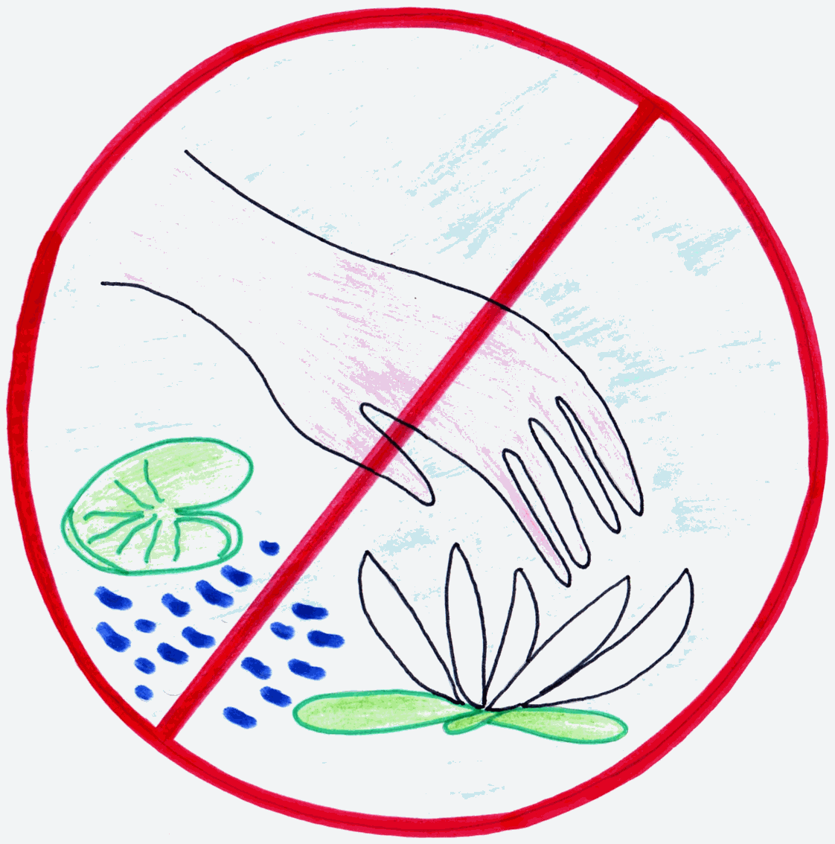
Эти растения, выполненные вами из модулей, уже плавают по поверхности воды.

- - У прибрежной части низкого заболоченного берега можно найти осоку, рогоз, камыш.(Слайд №8)
Группы №1,2 - собирают камыш.
- А кто это живёт в пруду?
- Живу в прудах и озерах, подвижная и бойкая. Прекрасно плаваю и ныряю. Очень прожорливая. Поедаю комаров, водяных жуков, рыбьих мальков. Весной и летом устраиваю концерты на берегу, крича во все горло. (Слайд №9)
Этого героя вы уже поселили на пруду. (Усаживаю лягушку выполненную из модулей). (Слайд №10)
- Группы №3,4,5 будут собирать насекомое, которое так о себе говорит:
«Я с подружками летаю над полянками, над водой, блестя на солнце прозрачными крылышками. Легкие, стройные, быстрые. Летая, мы все время охотимся»(Слайд№11)
- Сформулируйте правило поведения у водоема в соответствии с этим знаком.(Слайд №12)
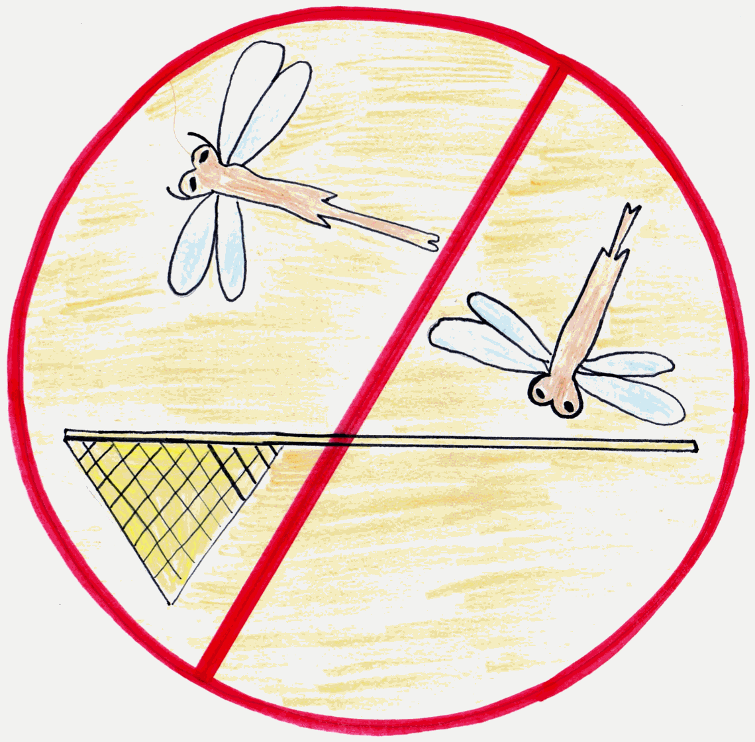
(воспитание бережного отношения к природе)
- Эта птица осторожная и умная, часто селится в зарослях камыша, настоящее украшение водоёмов .О верности этой птицы сложено много легенд, песен.(Лебеди)(Слайд №13)
Группа №6 собирает лебедя.

4.Практическая часть.
- Показ готового образца.
- Из наших модулей мы с вами выполним пока самое простое изделие – стрекозу.(Группы №3,4,5)
- Анализ образца.
- Работа с инструкционными картами
- Возьмите инструкционную карту №1. Посмотрите и скажите, сколько этапов нужно выполнить, чтобы сложить туловище?
Посмотрите на последний этап работы и сосчитайте, сколько модулей потребуется, чтобы сложить туловище? (11 и 8)
- Отложите нужное число модулей.
Инструкционная карта №2 – сборка крыльев.
- Возьмите инструкционную карту №2.
- Сколько всего модулей потребуется для крыльев?
Инструкционная карта №3 – сборка хвоста.
- Возьмите инструкционную карту №3
- Прочитайте, сколько модулей нужно взять для хвоста?
- На этом же листе схема сборки стрекозы.
- Что ещё нужно будет сделать стрекозе? (Усы)
- Вставьте в кармашки 2 модуля – усики стрекозы.
- Группы№1,2 по инструкции собирают камыш
- Группа №6 выполняет сборку маленьких лебедей.
5.Физкультминутка
Пальчиковая гимнастика

Наши нежные цветки
Распускают лепестки.
Ветерок чуть дышит,
Лепестки колышет.
Вот наш розовый цветок
Развернувшись на восток,
Тихо засыпает, головой качает
(Плавное раскрывание пальцев рук из исходного положения – кулачки: помахивание ими перед собой и медленное опускание их на парту)
6.Изготовление детьми изделия по текстовому плану, технологической карте. (Приложение 1)
- Внимательно читайте инструкцию и чётко выполняйте указания. Если возникнут вопросы, поднимайте руки, я помогу.
- Распределите обязанности в паре, договоритесь, кто какие детали будет делать. Желаю вам творческих успехов.
- Работа по инструкционным картам самостоятельно. (Муз. сопров.)
- Индивидуальная помощь учащимся.
- Анализ работы учащегося (аккуратность, правильность и последовательность выполнения, рациональная организация рабочего времени, соблюдение правил техники безопасности, творчество, оригинальность, эстетика).
7.Итог урока. Выполнение проекта «На пруду»(Слайд №15)
На уже наклеенные водяные лилии усаживаем стрекоз, приклеиваем камыш.
8.Рефлексия
Понравилось вам наше изделие? Кто получил удовольствие от своего труда?
На следующих занятиях продолжим выполнение проектов на тему «Скотный двор» в технике модульное оригами.

